UMPRUM SHOP 2014 – Práce od studentů pod Stromeček
Opening: 5.12.2014 v 18hodin
6.12. – 9.12.2014
10 – 21h
Ateliér průmyslový design, přízemí

Každý rok vznikají v ateliérech Vysoké školy uměleckoprůmyslové v Praze stovky prací s netradičním a originálním rukopisem. Příležitost pořídit si je domů nabízí pravidelný předvánoční UMPRUM SHOP, který před osmi lety založili studenti Ateliéru módní tvorba.
Za několik let své existence se UMPRUM SHOP stal vyhledávanou příležitostí k nákupu oděvů, šperků, ale také grafiky, skla nebo keramiky. Letos se studenti přestěhují do Ateliéru průmyslového designu, který bude po dobu pěti dní sloužit jako prodejní pop- up shop pro ty nejlepší studentské práce.
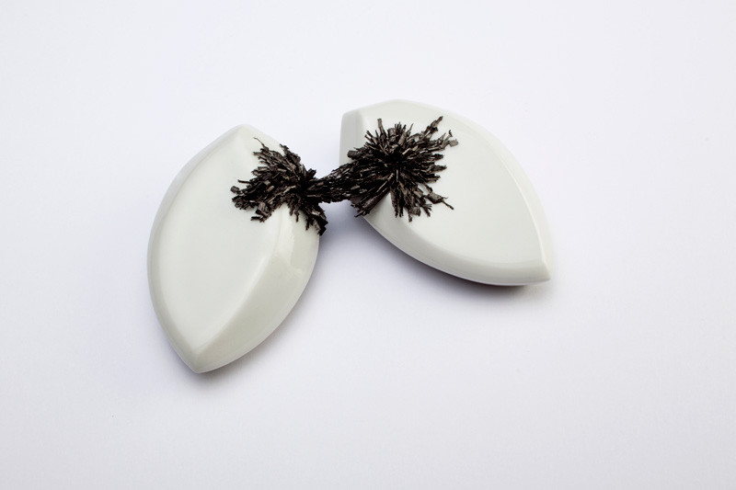Adéla Doušová
K dispozici budou připravené především kolekce studentů Módní tvorby, kde zaujme tvorba talentované Jany Mikešové, která dlouhodobě pracuje s vlnou nebo Kristýny Novákové, která bude prodávat kousky ze své diplomové kolekce "speed up".
Široce zastoupen bude Ateliér skla. Studentky Ronyho Plesla nabídnou originálně zpracované nápojové sety, netradiční nádoby ale i osobitě zpracované sklenice na pivo.
Velký úspěch mají vždy také práce od studetnů grafického designu. Letos budou v nabídce ručně malované hrací karty pro děti „ Kdo bude dnes k obědu“ od mladé grafičky Doroty Branny, která vytvořila i svérázné jmenovky na dárky pod stromeček.
Kristýna Venturová
Tradičně se do UMPRUM SHOPU zapojí i absolventi. Své éterické šperky nabídne Nastassia Aleinikava, elegantní a propracované oděvy představí Pavel Berky a na prodej budou i skleněné prsteny Michaely Mertlové.
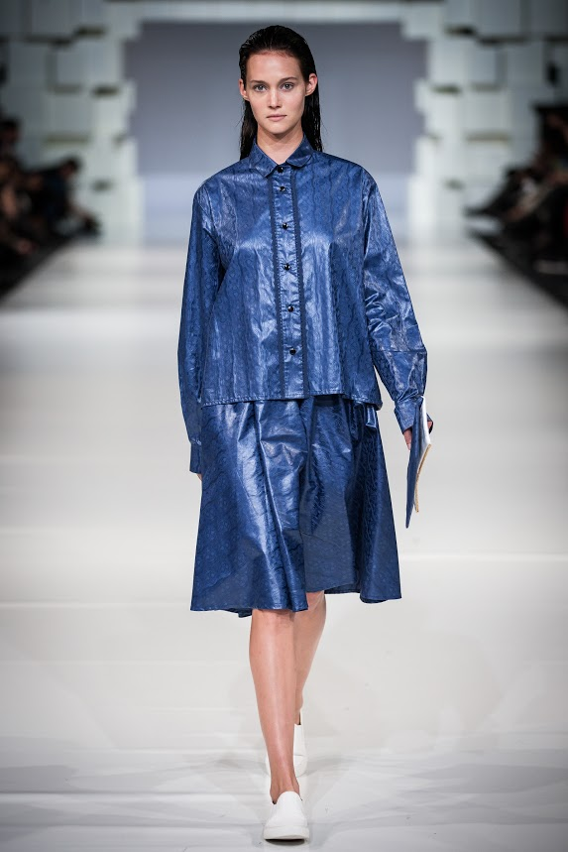Pavel Berky
Během otevírací doby bude pro návštěvníky otevřený i provizorní bar s teplým občerstvením.
UMPRUM SHOP
Opening:
5.prosince v 18hodin
Prodej :
6.12 – 9.12.2014
10:00–21:00
Místnost č. 006, přízemí, Ateliér průmyslový design

Další informace:
Veronika Pařízková
PR Manager
Vysoká škola uměleckoprůmyslová v Praze
náměstí Jana Palacha 80, 116 93 Praha 1
tel: 251 098 262 / mobil: 739 304 060
pacikova@vsup.cz / www.vsup.cz

O Vysoké škole uměleckoprůmyslové v Praze
Vysoká škola uměleckoprůmyslová v Praze byla založena v roce 1885. Po celou dobu své existence se řadí mezi nejkvalitnější vzdělávací instituce. Důkazem je množství úspěšných absolventů, kteří patří mezi respektované odborníky s prestiží přesahující hranice České republiky.
Škola je rozdělena na šest kateder – architektury, designu, volného umění, užitého umění, grafiky a teoriea dějin umění. Jednotlivé katedry se dále člení na ateliéry dle své odborné specializace, vedené respektovanými osobnostmi. Od září 2013 vystupuje pod zkratkou UMPRUM.

